День солидарности в борьбе с терроризмом

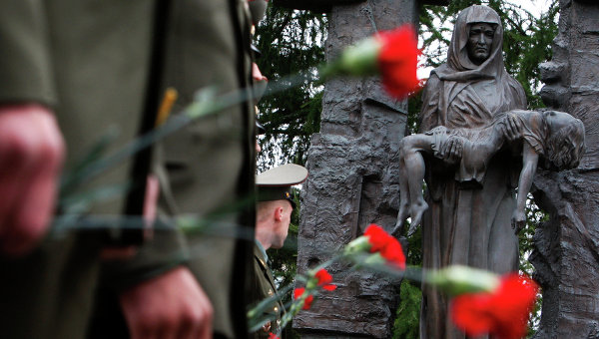
Ежегодно 3 сентября в России отмечается День солидарности в борьбе с терроризмом. Эта памятная дата России была установлена в 2005 году федеральным законом «О днях воинской славы России» и связана с трагическими событиями в Беслане (Северная Осетия,
1—3 сентября 2004 года), когда боевики захватили одну из городских школ. В результате теракта в школе № 1 погибли более трехсот человек, среди них более 150 детей.
По масштабам своей жестокости и бесчеловечности терроризм превратился в глобальную проблему. Сегодня, вспоминая жертв Беслана и Буденновска, захват театрального центра на Дубровке, при взрывах жилых домов в Москве, Буйнакске и Волгодонске, взрывах, произошедших в декабре 2013 года в Волгограде и всех террористических актов, а также сотрудников правоохранительных органов, погибших при выполнении служебного долга, мы едины в своем намерении всеми силами противостоять терроризму, как национальному, так и международному, не допустить разрастания этого преступного безумия.

Бдительность, ответственность каждого из нас составляют арсенал антитеррористической коалиции. Мы должны знать, что любой человек, независимо от занимаемого положения, может вдруг оказаться причастным к трагедии. Только объединившись, все вместе мы сможем противостоять терроризму, не только национальному, но и международному. Ведь чужой беды не бывает, горе не имеет национальных и религиозных различий.

